CLUB DE LECTURA
LUNES 5 DE OCTUBRE DE 2009
¿Qué hemos leído este verano?

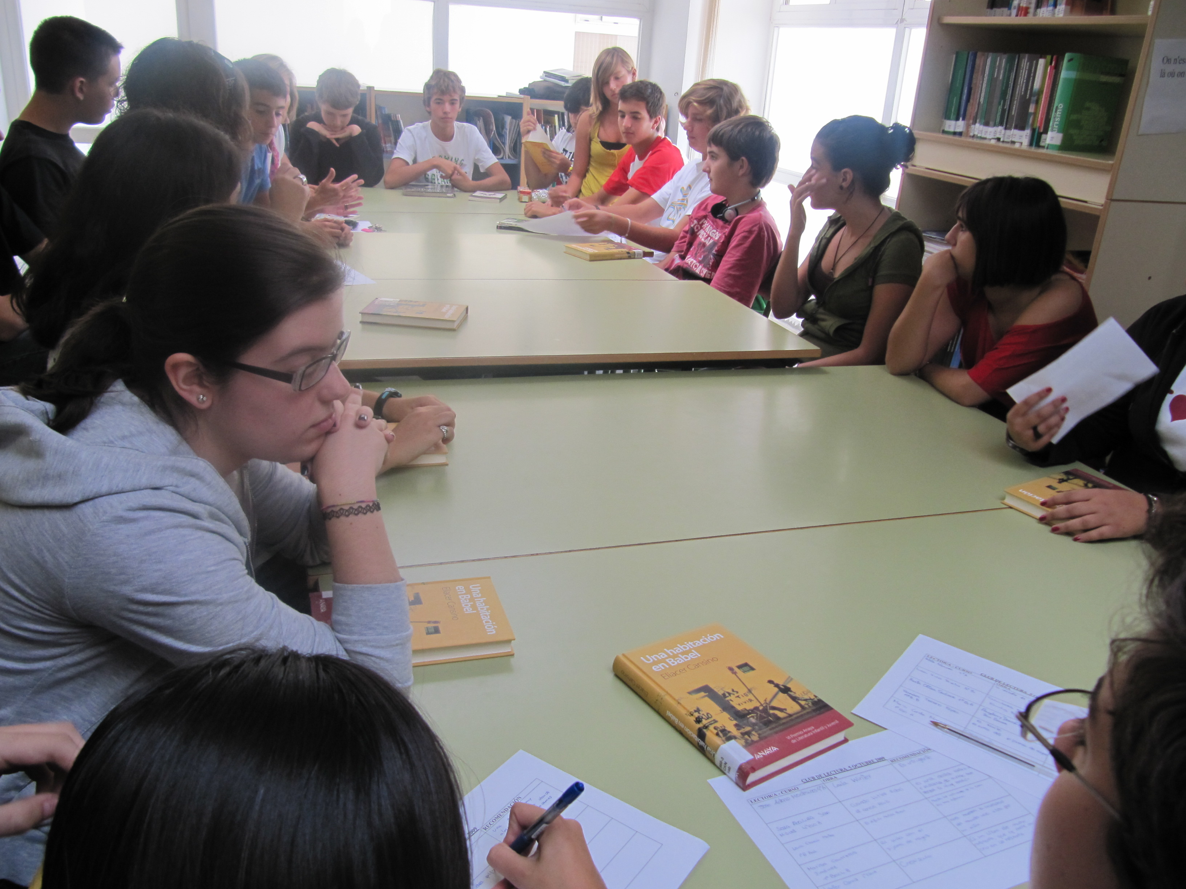

¡Primera reunión del CLUB DE LECTURA! Nos felicitamos por la numerosa participación de lectoras y lectores en esta primera reunión: muchos permanecéis fieles tras dos años de andadura ¡y lectura!, otros os habéis incorporado este curso al CLUB DE LECTURA y al centro ¡Bienvenidos! Éstos son casi todos los libros que nos han gustado este verano (no todos los asistentes escribisteis vuestra recomendación):

¿Quiénes estuvimos?  1º ESO A | Autor/a | Título | Recomendación
María Conde Moreno | Cornelia Funke | Corazón de tinta
Javier Osma | Stephenie Meyer | Crepúsculo | Libro de mucho misterio, te mete en la historia.
2º ESO A
2º ESO B
Pablo M. Barranco | Care Santos | Arcanus 4-5  Ejército negro | Recomendado a quien le guste la imaginación. Fáciles de leer.
3º ESO A
Handi, Tutú | Javier Moro | Pasión india | Muy bonito e interesante, enseña otras culturas.
Hamers, Marceau | Orson Scott Card | El juego de Ender | Combinación de ciencia-ficción y aventura.
3º ESO B
Jácome, Paco | Milan Kundera | La insoportable levedad del ser | Para quienes sepan pensar de forma abstracta.
 | Schuiter y Peeters | L´enfant penchée | Un cómic muy bello.
Marín, Tarik | Douglas Adams | Guía del autoestopista galáctico | Humorístico y filosófico, muy entretenido.
Mougán, Claudio | Bécquer | Leyendas | Interesantes, misteriosas…
 | Gustav Hasford | Un chaleco de acero | Para las personas que quieran abrir los ojos. Antibelicista.
Vico, Inca | Emily Brönte | Cumbres borrascosas | Muy interesante, aunque un poco difícil por la antigüedad de las palabras.
4º ESO A  Alarcón, Pablo | José A, Cotrina | La cosecha de Samhein | Una versión de un cuento feliz.
Montesinos, Pepe | Bárbara G. Rivero | Laila Winter | Intrigante.
Pedraza, Laura | Rosa  Montero  Taïs Shav | La historia del rey transparente  La niña de los tres nombres | Me encantó, una historia inolvidable en la época medieval.  Una novela polémica en la Alemania nazi.
4º ESO B

Abouliffa, Sara | Judith Kerr | Cuando Hitler robó el conejo rosa. | Obra reflexiva e histórica. Hace pensar. Realista.
Mougán, Clara | Almudena Grandes | Castillos de cartón | Una historia muy interesante y nada habitual.
1º BAC A

Oliva, Marta | Dan Brouwn | Ángeles y demonios | Intriga desde el principio y tiene mucha acción.
Martínez, Estefanía | Moccia | Tres metros sobre el cielo | Romántica historia de dos jóvenes, inspirada en Roma.
1º BAC. B  Arjonilla, Manolo | García Baliño | Querido Caín | Indaga en la razón de las personas buscando una explicación sobre el mal (niño psicópata).
Clavaín, Laura | Luigi Pirandello | El difunto MatíasPascal | Muestra las costumbres de la época. Nos hace reflexionar.
Contreras, Marisa | John Boyne  Jean M. Auel | El niño con el pijama de rayas.  El clan del oso cavernario | Nos muestra la crueldad del mundo nazi vista por un niño.  Una muy interesante historia de superación.
Durán Viseras, Marta | Dan Brouwn | El código da Vinci.  Ángeles y demonios | Muy interesantes: arte, intriga y misterios.
Terrero, Sandra | Irene Némirovsky  John Boyne | El baile  El niño del pijama de rayas
Zuza, Alicia |  | Millenium.  Crepúsculo.  El niño con el pijama de rayas
1º BAC. C
Grimaldi, Irene | Cornelia Funke  Ruiz Zafón | Corazón de tinta  La sombra del viento | Ideal para aquellos a los que les guste dejarse llevar por el mundo de la fantasía.  Historia con misterio y momentos de amor y entrega.
1º BAC. D
Fern. De Castro, Beatriz | C. W. Ceram | Dioses, tumbas y sabios. | Estupendo para conocer los grandes descubrimientos arqueológicos. Muy ameno.
2º BAC B
Monreal, Rafael | Jorge Bucay | Déjame que te cuente.
Toledo, Mª Mar | Matilde Asensi  Diane Sete  terfield | El último catón.  El cuento número trece | Muy interesantes.
2º BAC. D
Pérez Tizón, Mª Carmen | John Boyne | El niño del pijama de rayas | Muestra las barbaridades que hicieron los judíos a los alemanes.
Rodríguez, Iván | Winston Croom | Forrest Gump | Una aventura variada y alocada donde vemos que todos podemos con la vida.
Hernández, Salvador | Mercedes Abad | Media docena de robos y un par de mentiras | Un libro de relatos con un denominador común: todos, según dice la autora, han sido “robados” a otros escritores, profesionales o no. ¿Plagio real o juego literario?
Merino, Rosa | Dulce Chacón | La voz dormida | Libro sobre las mujeres republicanas que tras la guerra civil fueron ejecutadas por sus ideales. Muy interesante. Sobrecogedor. Necesario para no olvidar la historia.
Ruiz, Cristina | Julio Verne | Los náufragos del Jonathan | Relectura de un clásico, aventuras y reflexión siempre actual: ¿es posible hacer realidad el sueño de una igualitaria sociedad anarquista?
Vicente, Pedro | Luciano G. Egido | Los túneles del paraíso | El ferrocarril como progreso, como salvación de una tierra aislada. Obra de titanes, gente que deja su vida en una empresa.

